Всероссийская олимпиада студентов по математике на базе Северо-восточного федерального университета имени М.К.Аммосова в г. Якутске
Данная олимпиада является одной из самых престижных олимпиад по математике в России. Вот уже второй год она проводится на базе Северо-Восточного федерального университета в замечательном городе Якутске. Наши студенты отправились туда уже во второй раз. Главной задачей нашей команды было показать, на что мы способны и доказать, что Институт математики, экономики, информатики Иркутского государственного университета находится на одном уровне с самыми выдающимися университетами нашей страны и может составить им серьёзную конкуренцию.
Всего в олимпиаде приняли участие 84 студента из 11 российских вузов. Наш университет на олимпиаде представляла команда студентов (1-4 курс) ИМЭИ в составе: Латышев Михаил, Гусева Анастасия, Антонов Кирилл, Пичугина Дарья и Семёнов Тимофей. Команда заняла первое место, Семенов Тимофей стал абсолютным чемпионом в личном зачете, а Антонов Кирилл занял третье призовое место!
С задачей мы справились!
Теперь обо всём по порядку.
Подготовку к олимпиаде мы начали за пару месяцев. Решили сделать два занятия в неделю по 3 часа, плюс дополнительно занимались дома. Подготовка оказалась хорошей идеей, так как всё со временем забывается, особенно студентам старших курсов. Готовились по сборнику прошлогодних задач с ВСО (Всероссийская студенческая олимпиада), очень полезная вещь! Задачи самые разнообразные, из всех сфер математики. Так что к победе были готовы!
Первый день
В Якутск наша команда прилетела ночью за день до олимпиады. Нам, как и в прошлом году, организовали очень тёплый приём, с каждой командой работал отдельный волонтёр, который проводил с нами все три дня и не давал скучать, показывая и рассказывая всё самое интересное о городе на вечной мерзлоте. Действительно, все волонтёры и организаторы мероприятия были очень внимательны к каждому участнику и чрезвычайно заботливы, что не могло не радовать.
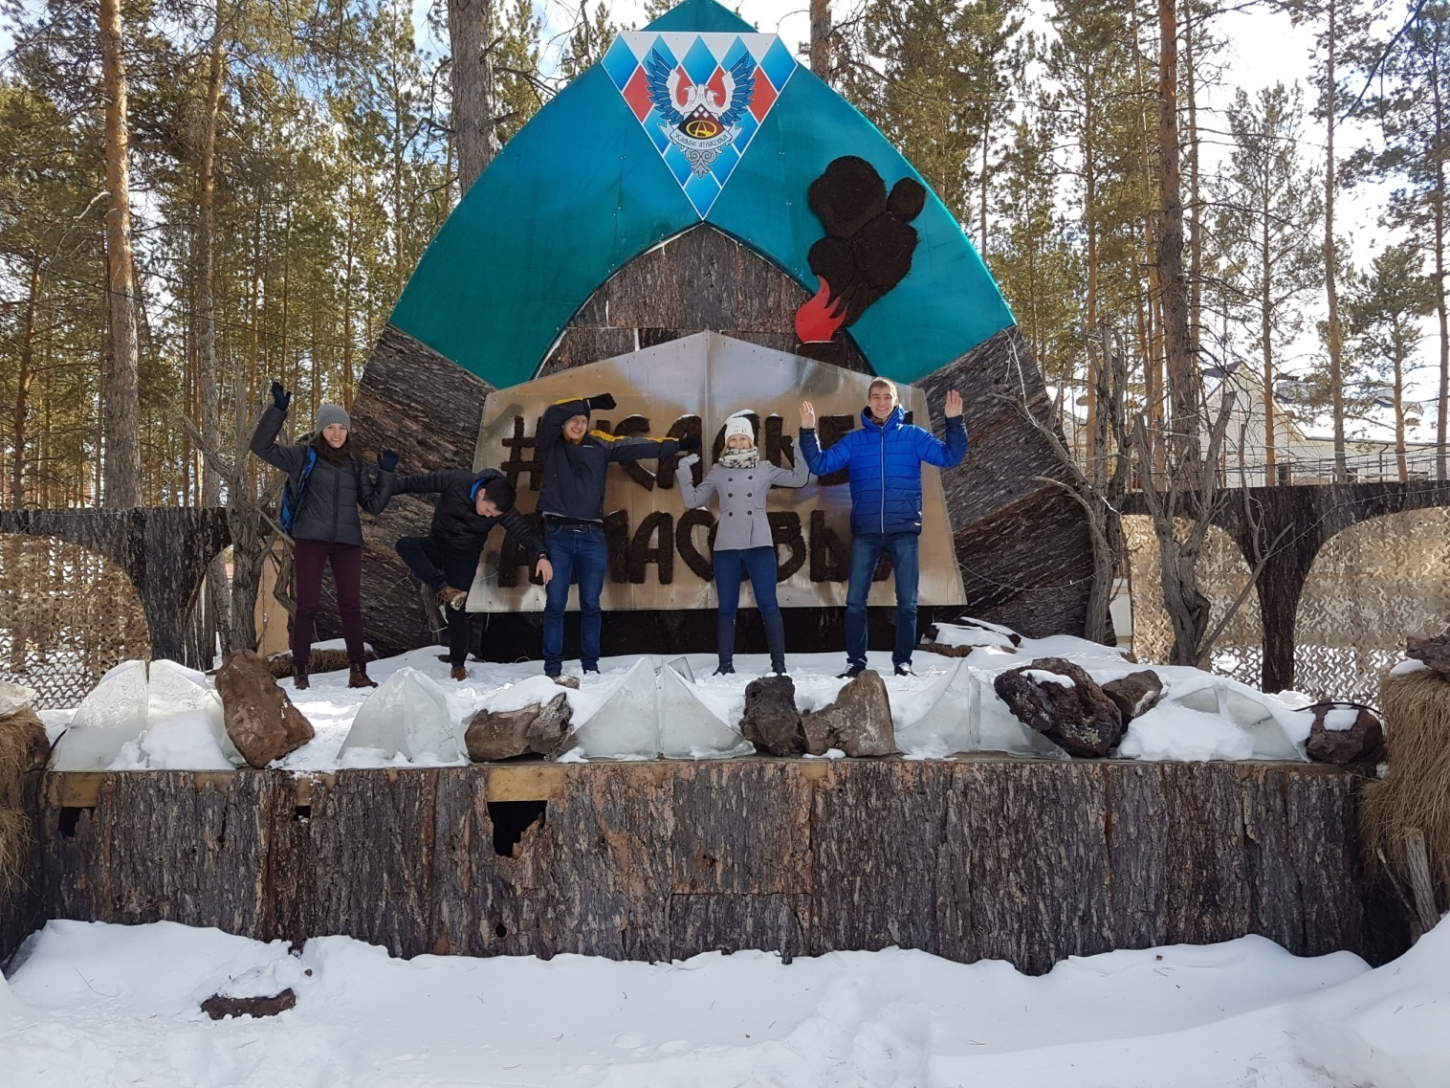
В первый же день нам устроили интереснейшую экскурсию по некоторым достопримечательностям города. Сначала нас повезли в усадьбу Атласовых, которая отличается особой исторической атмосферой. Семья Атласовых воспроизводит быт якутского народа, их традиции, обычаи и веру. Мы узнали, во что верят коренные якуты, об их священных ритуалах, также очень много раз загадывали желания (и как видно, они сбылись!) и даже получили свои личные руны и узнали по ним свою судьбу и предназначение. Очень гостеприимная хозяйка оставила в наших сердцах приятную теплоту после посещения её усадьбы, после которой мы поехали в Царство вечной мерзлоты.
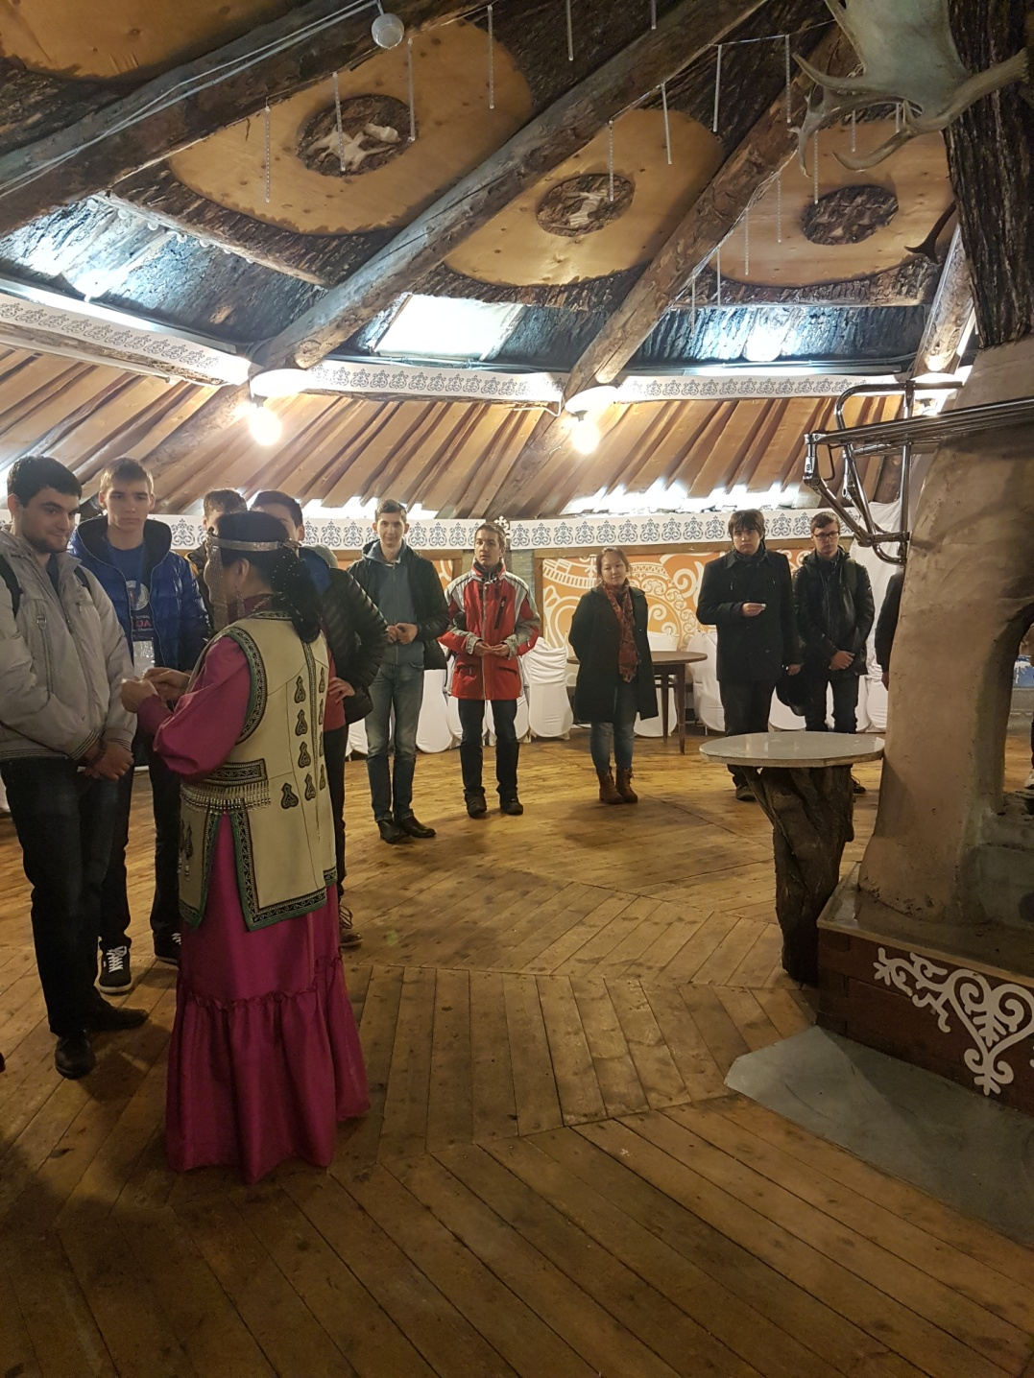
Многие из нашей команды побывали в этом замечательном месте ещё в прошлом году, поэтому часть из нас отправилась на сопку, которая открывает прекрасный вид на Якутск. Остальные же ребята посетили музей вечной мерзлоты, в котором представлено множество красивейших ледяных фигур, шкуры животных и голова настоящего мамонта!
В общем, день был насыщен невероятными событиями, и мы с боевым настроем, повторив всё самое необходимое, отправились ко сну в предвкушении завтрашнего дня!
Второй день
В понедельник, 17 апреля, в 9:30 состоялось торжественное открытие олимпиады, на котором выступал потрясающий ансамбль, исполняющий якутские народные танцы с чороном (национальный якутский сосуд для хранения и потребления кумыса), а также говорили речь выдающиеся профессора и преподаватели СВФУ и, безусловно, сама ректор университета, Михайлова Евгения Исаевна. Всем участникам пожелали удачи, и мы с хорошим настроем отправились писать олимпиаду!
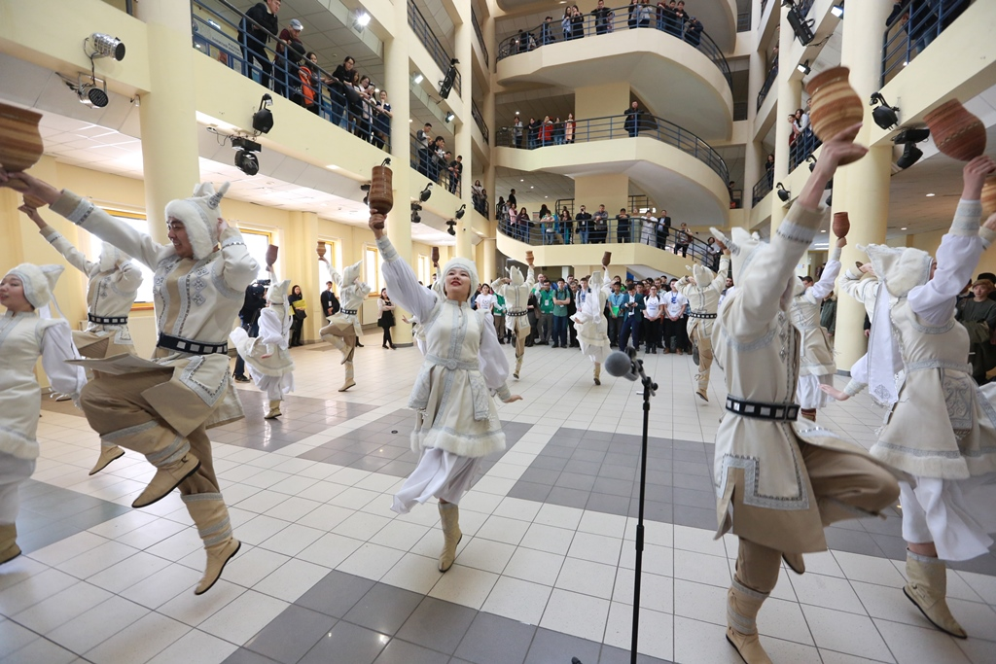

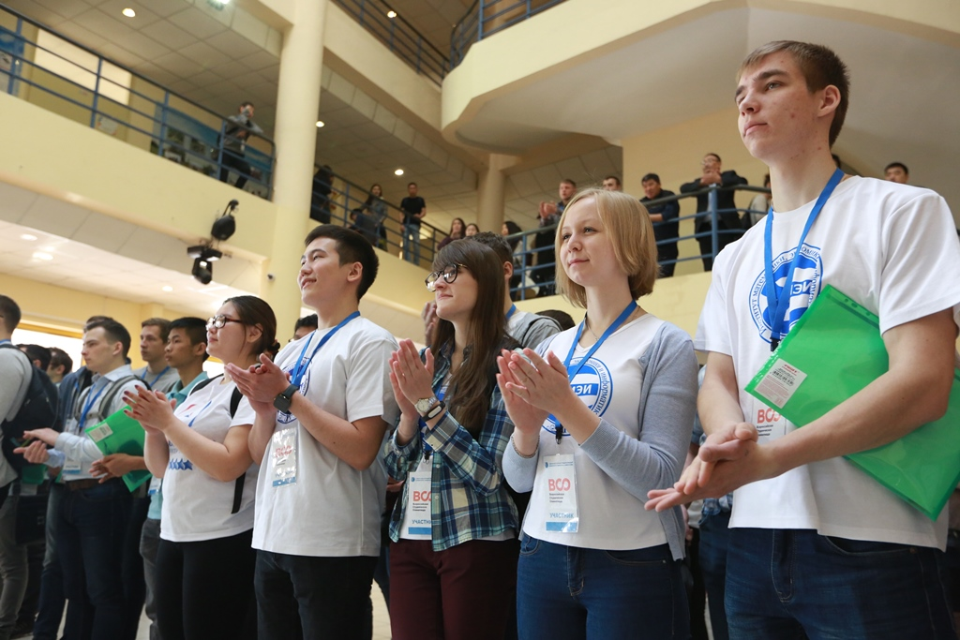
В 10:00 участники приступили к решению задач, олимпиада длилась 4 часа. Задачи были достаточно сложные и интересные, чувствовалась тщательная подготовка со стороны преподавателей и составителей данной олимпиады.
Наша команда старалась показать наилучший результат! Тимофей Семёнов справился за 3 часа 20 минут, остальные сидели до самого конца.
Все участники вышли достаточно напряжённые, так как олимпиада действительно была на высшем уровне и на порядок сложнее, чем в прошлом году.
После обеда мы направились на экскурсию в якутский зоопарк «Орто дойду». Дорога предстояла дальняя, поэтому мы познакомились поближе с участниками из других городов и пытались скоротать время, играя во всеми любимую игру «Контакт», которая сблизила нас с ребятами.
В зоопарке представлено достаточно много представителей фауны, таких как множество разновидностей птиц (павлины, глухари, филины, орлы, ястребы), белая медведица с недавно родившимся медвежонком, олени, волки, рыси, а также лев и верблюды и многие другие. Было очень увлекательно и интересно, особенно хорошо, что нам повезло с погодой, было очень солнечно и тепло.
После ужина состоялся показ и разбор работ, на котором каждый участник мог посмотреть на свою работу и, найдя ошибку в проверке или какое-то несогласие с баллами, мог спокойной подойти к проверяющим и разобраться с данной проблемой. Также организаторы олимпиады полностью объяснили критерии оценивания каждой задачи и попутно рассказали о ходе решения.
После того как наша команда узнала свои баллы, мы были приятно удивлены и с предвкушением ждали награждения, которое состоялось на следующий день.
Третий день
18 апреля состоялось торжественное закрытие олимпиады, на котором присутствовала ректор всего университета, а также выдающиеся преподаватели Института математики и информатики СВФУ. Все сказали торжественные речи и приступили к награждению победителей.
Лучшим студентам были вручены грамоты и достойные призы. Наш университет завоевал следующие награды: первое командное место Всероссийской студенческой олимпиады по математике, вместе с тем капитан команды Тимофей Семенов стал абсолютным чемпионом фактически двух соревнований: непосредственно олимпиады и прошедших в ее рамках Лаврентьевских чтений, третьим в личном первенстве стал первокурсник Кирилл Антонов. Мы невероятно гордимся нашей командой и тем, что нам удалось обогнать очень крупные и выдающиеся ВУЗы нашей страны, в том числе и федерального уровня. Мы ехали за победой и взяли её!
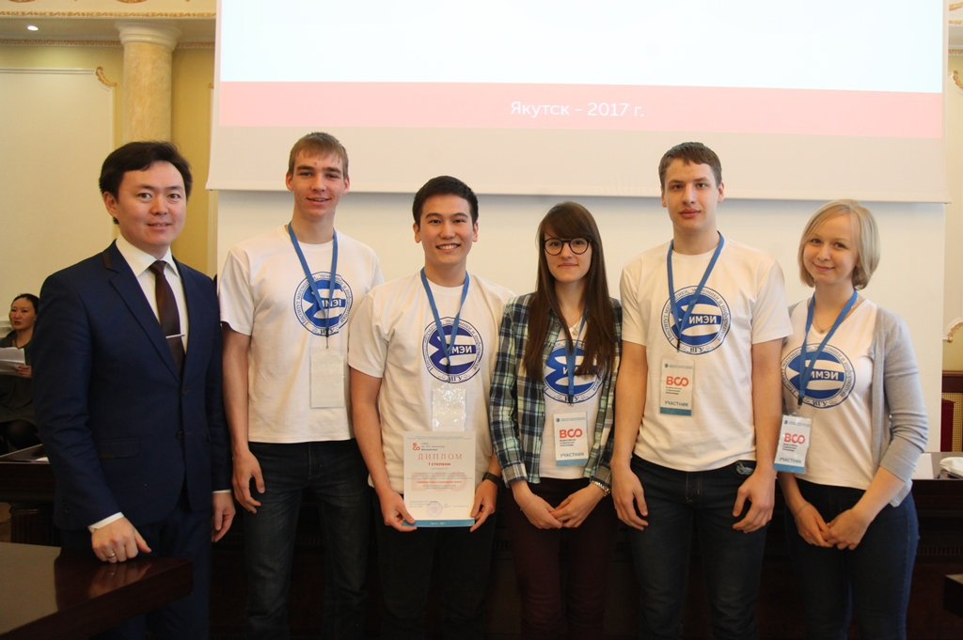
Также Тимофею Семёнову, как абсолютному чемпиону и студенту, который уже не первый раз посещает данную олимпиаду и выигрывает призовые места, дали возможность сказать речь перед организаторами и участниками олимпиады. От лица всех участников он поблагодарил принимающую сторону за организацию. «Для меня большая честь − защитить достоинство своего вуза. Задачи составлены интересно, пришлось поломать голову. Конечно, не обошлось без ошибок, но в целом доволен результатами. В прошлом году я занял на олимпиаде третье место», – поделился он.
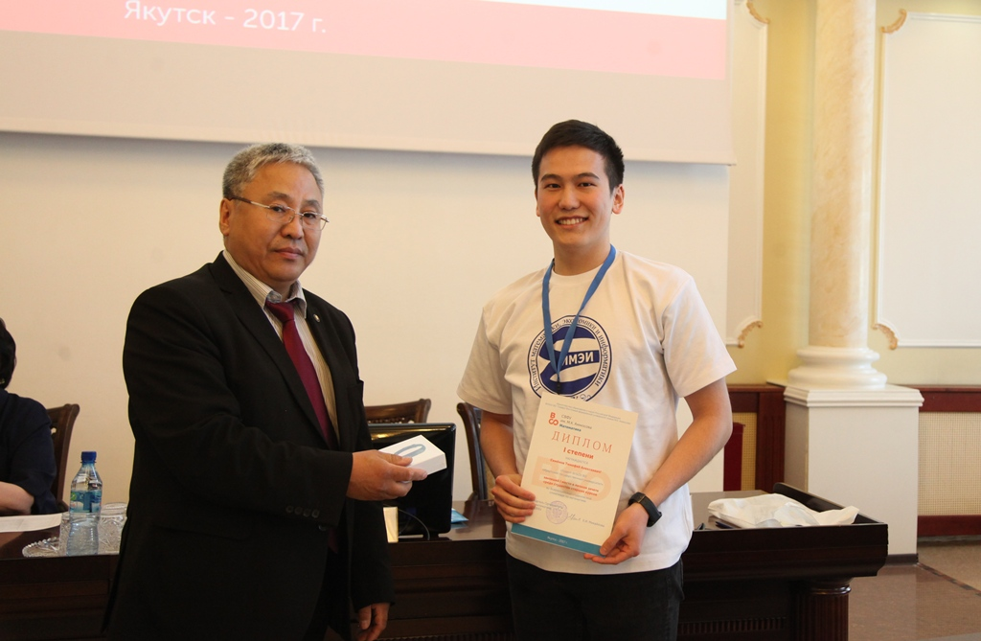
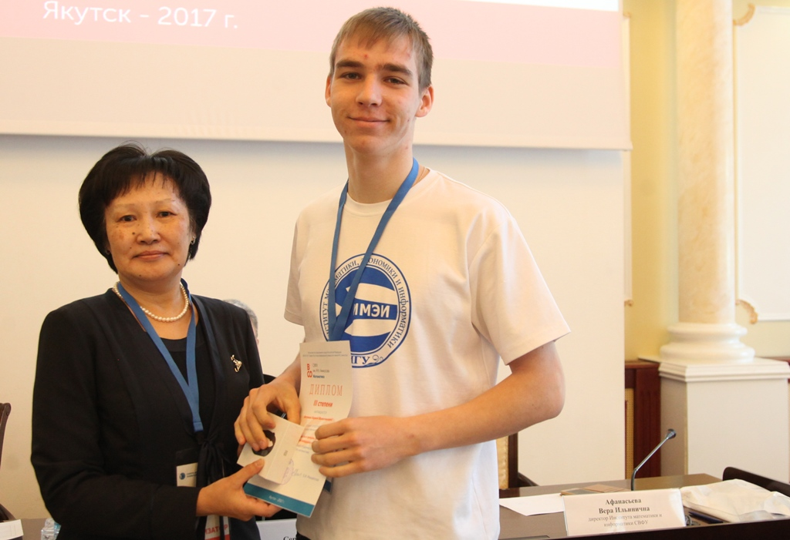
После награждения мы дождались вечера и полетели домой в Иркутск. Мы уверены, что у всех участников олимпиады остались только тёплые воспоминания об этом мероприятии и Республики Саха Якутия в целом! Обязательно поедем на Всероссийскую олимпиаду студентов по математике в следующем году и подтвердим наше первенство!
Отдельную благодарность хотим выразить деканату ИМЭИ и университету за предоставленную возможность, поучаствовать в таком мероприятии, получить новый опыт и познакомиться с замечательными людьми!

